即时通讯工具

需求分析与概要设计报告

学 号：25112002136；25112002139；25112002124
姓 名：赵翔 胡鸣 茹桂堂
专 业：软件工程
撰写时间：2026 年 8 月25日
撰写地点：6号楼404

目 录

需求分析与概要设计报告 1
1 需求分析 3
1.1 项目目标 3
1.2 功能性需求 3
1.2.1 用户管理 3
1.2.2 公共聊天室 3
1.2.3 私聊 4
1.2.4 消息管理 4
1.2.5 管理员功能 4
1.2.6 个性化功能 4
1.3 非功能性需求 4
1.4 运行环境 4
1.5 任务分工 5
1.5.1 成员分工 5
1.5.2 协作说明 6
2 概要设计 7
2.1 系统总体架构 7
2.2 模块划分 7
2.2.1 客户端模块 7
2.2.2 服务端模块 8
2.2.3 数据库模块 8
2.3 数据库设计 8
2.4 关键技术设计 9
2.4.1 基于 JTable 的可变行高气泡渲染 9
2.4.2 图片消息的 Base64 自描述传输 9

2.4.3 头像按需拉取与版本控制 10
2.4.4 消息撤回机制 10
2.4.5 多线程与并发控制 10

1 需求分析

1.1 项目目标
项目的目标是基于 Java 语言设计实现一套局域网聊天室系统，客户端使用 Swing 图形界面框架，服务端使用 Socket 多线程模型，数据记录采用 MySQL 数据库。实现用户注册与登录、公共聊天室、一对一私聊、历史记录、消息撤回、搜索信息、管理员管理、自定义头像与图片消息等功能。

1.2 功能性需求
根据使用场景，系统划分为用户管理、公共聊天室、私聊、消息管理、管理员功能与个性化功能六大功能。

1.2.1 用户管理
（1）用户注册：新用户通过注册界面提交用户名与密码，用户名全局唯一，注册成功后即可登录。
（2）用户登录：客户端连接服务器后发送登录请求，服务器校验用户名与密码，校验通过后建立会话，同时在公共聊天室广播用户上线信息。
（3）角色权限：系统内置管理员（admin）与普通用户（user）两种角色，管理员拥有踢出用户、封禁账号、清空公共聊天记录等管理权限，普通用户仅能进行常规聊天操作。

1.2.2 公共聊天室
（1）消息实时显示：所有在线用户发送的公共消息由服务器统一接收，先写入数据库、再显示给在线用户，保证用户看到的消息顺序与历史记录一致。
（2）公共历史回放：用户登录后自动读取最近的历史消息并渲染，历史加载期间到达的新消息先加载结束后按序展示，避免消息重复或乱序。
（3）图片消息：用户可选择本地 JPG/PNG 图片发送，图片经压缩与 Base64 编码后随文本协议传输。

1.2.3 私聊
（1）一对一私聊：用户可双击用户列表或右键菜单发起私聊，双方各自独立的私聊窗口实时收发消息。
（2）离线投递：私聊对象不在线时消息仍然入库，对方上线后打开私聊窗口将通过数据库查看。
（3）未读提示：私聊窗口未打开时收到新消息，用户列表对应项显示未读数红点，打开窗口即视为已读。
（4）私聊历史：每个私聊会话独立保存历史记录，打开窗口时自动加载，并且支持按关键字搜索。

1.2.4 消息管理
（1）消息撤回：用户可在两分钟内撤回自己发送的消息，管理员可撤回任意用户的消息；撤回后所有端同步将该消息替换显示为撤回提示。
（2）记录清空：管理员可清空公共聊天室的全部记录；私聊记录以双份行模型存储，任意一方清空仅影响自己那侧，对方记录不受影响。
（3）记录搜索：支持按关键字搜索公共聊天记录及与指定用户的私聊记录，搜索结果集中展示并可复制。

1.2.5 管理员功能
（1）踢出用户：管理员可将指定在线用户强制断开连接，被踢用户收到提示后退出系统。
（2）封禁账号：管理员可删除指定用户的账号及其全部私聊记录，被删用户被强制下线。
（4）清空公共记录：管理员可一键清空公共聊天室全部历史消息，清空操作向全体在线用户广播。

1.2.6 个性化功能
（1）自定义头像：用户可点击主窗口头像弹出菜单，选择本地图片上传作为个人头像，头像自动压缩至 128 像素以内；其他用户按需拉取头像并在用户列表、消息气泡、窗口顶栏等处显示，无头像用户回退为颜色加首字母样式。
（2）图片消息：公共聊天与私聊均可发送图片，图片自动压缩至长边不超过 1280 像素、体积不超过 1MB，适配局域网传输带宽。

1.3 非功能性需求
可用性需求：连接失败、服务器断开、历史加载超时等异常场景均有明确提示与兜底处理，客户端不出现无响应状态。

1.4 运行环境
（1）服务端：操作系统 Windows 10 及以上或 Linux；JDK 17 及以上；MySQL 8.0 及以上数据库；TCP 端口 8080。
（2）客户端：JDK 17 及以上；Swing 图形界面，支持 Windows/Linux 等常见桌面环境；客户端通过服务器 IP 与端口连接。

1.5 任务分工
本项目由赵翔、茹桂堂、胡鸣三名成员协作完成，按照“网络通信、界面交互、数据存储”三大技术线划分职责，三人分别主导一条技术线，同时共同承担联调测试与文档编写工作，任务分工如表 1-1 所示。

1.5.1 成员分工

表1-1 任务分工表
成员 | 负责方向 | 具体任务 | 主要使用工具
赵翔 | 网络通信与服务端 | （1）服务端整体设计：连接管理、协议分发、消息管道（清洗→入库→广播→@检测）  （2）客户端网络层 chatClient：行协议收发与监听器回调  （3）会话与权限管理：登录校验、踢人、封禁  （4）多线程并发控制  （5）主题与控件封装、@提醒交互、搜索弹窗 | Java Socket / ServerSocket、Thread/Runnable、synchronized/Lock、JDBC、MySQL、IDEA、Git
胡鸣 | 数据库设计与数据层 | （1）数据库表结构设计（Users / PublicMessages / PrivateMessages）  （2）数据访问层 dbManager：增删改查与结构自动迁移  （3）历史回放、消息撤回定位、未读统计查询  （4）私聊双份行模型与独立清空 | MySQL / SQLite、JDBC、SQL、IDEA、Git
茹桂堂 | 客户端界面与交互 | （1）登录界面、主聊天窗口、私聊窗口的设计与实现  （2）气泡消息列表组件：可变行高渲染、文本换行、图片绘制、右键菜单  （3）未读数徽标、自定义头像入口与图片发送入口  （4）图片消息 MEDIUMTEXT 与头像 MEDIUMBLOB 存储  （5）图片与头像的 Base64 传输协议及服务端安全校验 | Java Swing / JavaFX、AWT绘图（Graphics2D）、Java ImageIO、Base64（java.util）、IDEA、Git

三名成员的分工与概要设计的模块划分一一对应：赵翔负责服务端与客户端网络层，茹桂堂负责全部界面模块，胡鸣负责数据库访问层与数据表设计，保证每一行代码都有负责人。

1.5.2 协作说明
（1）接口先行：三人开工前共同确定了文本行格式与消息回放顺序，网络层与界面层通过监听器，服务端与客户端按协议各自独立开发，保证并行进度互不干扰。
（2）联合调试：模块开发完成后，三人共同完成测试，包括双客户端测试、图片与头像测试。
（3）文档编写：需求分析由三人按各自功能域分工撰写，赵翔负责项目背景与网络需求，茹桂堂负责界面与交互需求，胡鸣负责数据存储与性能需求，最后由赵翔统稿；概要设计由赵翔起草总体架构与协议设计，胡鸣完善数据库设计，茹桂堂补充界面模块设计。

2 概要设计

2.1 系统总体架构
系统采用两层 C/S 架构：客户端负责界面展示与用户交互，服务端负责连接管理、消息处理与数据持久化，二者通过 TCP Socket 上的自定义文本行协议通信。服务端通过 JDBC 访问 MySQL 数据库，系统总体架构如图 2-1 所示。
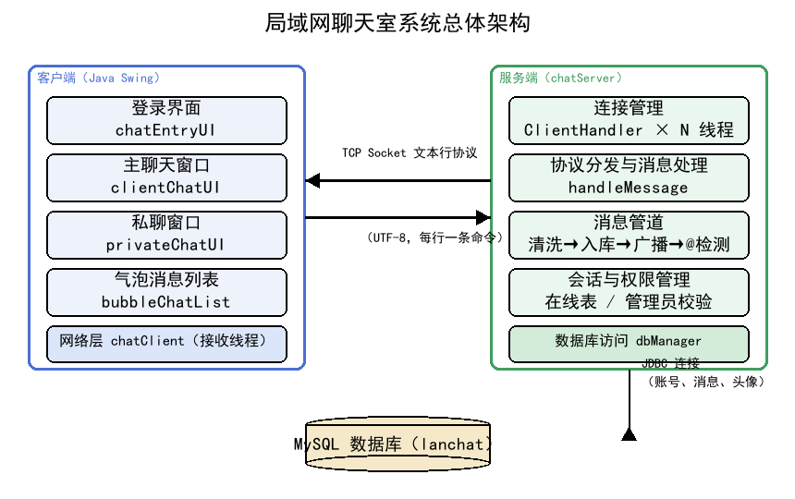
图2-1 局域网聊天室系统总体架构

2.2 模块划分

2.2.1 客户端模块
（1）网络层（chatClient）：独立接收线程持续读取服务端消息并通过监听器接口回调，界面层无需感知网络细节。
（2）登录界面（chatEntryUI）：实现注册、登录表单与服务器连接配置，登录成功后将已建立的连接移交主聊天窗口。
（3）主聊天窗口（clientChatUI）：公共聊天室、在线用户列表、未读数徽标、搜索入口、头像更换入口及管理员操作的统一组织者，同时负责私聊窗口的创建与消息路由。
（4）私聊窗口（privateChatUI）：单个私聊会话的独立窗口，包含消息展示、输入、搜索与清空功能。
（5）气泡消息列表（bubbleChatList）：基于单列 JTable 的自绘气泡组件，支持可变行高、文本换行、图片渲染、右键菜单与自动滚底。

2.2.2 服务端模块
（1）连接管理：主线程循环接受客户端连接，每个连接创建独立线程处理。
（2）协议分发与处理：按命令前缀分发各类请求，全部命令须先通过登录校验，管理命令叠加角色权限校验。
（3）消息管道：内容型消息依次经过长度与格式清洗、图片合法性校验、数据库保存、实时广播，保证历史记录与实时广播的一致性。
（4）数据库访问（dbManager）：封装全部数据库操作，负责建库建表、结构自动迁移与增删改查。

2.2.3 数据库模块
系统数据库使用 MySQL，包含用户表、公共消息表与私聊消息表，表结构详见 2.4 节。

2.3 数据库设计
数据库包含三张数据表：用户表 Users、公共消息表 PublicMessages、私聊消息表 PrivateMessages，表结构如表 2-2、表 2-3、表 2-4 所示。
表2-1 Users 用户表
字段名 | 类型 | 约束 | 说明
username | VARCHAR(50) | 主键 | 用户名
password | VARCHAR(100) | 非空 | 密码
role | VARCHAR(20) | 非空，默认 user | 角色（admin/user）
avatar | MEDIUMBLOB | 可空 | 头像图片字节，空为未设置
表2-2 PublicMessages 公共消息表
字段名 | 类型 | 约束 | 说明
id | BIGINT | 自增主键 | 记录编号
send_time | BIGINT | 非空 | 发送时间（epoch 毫秒）
sender | VARCHAR(50) | 非空 | 发送者用户名
content | MEDIUMTEXT | 非空 | 消息内容（文本或[IMG]Base64 图片）
client_id | VARCHAR(36) | 可空 | 消息唯一标识，供撤回定位
表2-3 PrivateMessages 私聊消息表
字段名 | 类型 | 约束 | 说明
id | BIGINT | 自增主键 | 记录编号
owner | VARCHAR(50) | 非空，联合索引 | 记录归属者（视角）
peer | VARCHAR(50) | 非空，联合索引 | 会话对方
sender | VARCHAR(50) | 非空 | 实际发送者
send_time | BIGINT | 非空 | 发送时间
content | MEDIUMTEXT | 非空 | 消息内容
is_read | TINYINT(1) | 非空，默认 0 | 是否已读
client_id | VARCHAR(36) | 可空 | 消息唯一标识

私聊消息表采用双份行模型：每条消息同时写入归属双方各一行，任意一方清空记录时仅删除自己名下的行，对方保存的副本不受影响。系统在启动时自动完成表结构迁移，例如为早期版本的表补充角色列、头像列，并将消息内容列从 TEXT 升级为 MEDIUMTEXT 以容纳图片消息。

2.4 关键技术设计

2.4.1 基于 JTable 的可变行高气泡渲染
消息气泡列表采用单列 JTable 加自定义绘制实现：表格在 prepareRenderer 阶段按内容计算每行行高，实现多行文本与图片消息的变行高布局；文本使用 LineBreakMeasurer 按字符边界断行，保证中文、英文与表情符号的换行正确且不拆散代理对；所有绘制均在自绘渲染器内完成，避免在表格单元中嵌入组件带来的事件派发问题。

2.4.2 图片消息的 Base64 自描述传输
图片消息以“[IMG]+Base64 编码”的内容自描述格式传输与存储，协议命令本身无需扩展，历史回放、撤回、未读等既有机制自动兼容。服务端在清洗阶段校验 Base64 合法性与图片魔数（JPEG 以 FFD8FF 开头、PNG 以 89504E47 开头），非法数据直接丢弃；消息内容列扩容为 MEDIUMTEXT 以容纳最大 1MB 图片经 Base64 编码后的体积。

2.4.3 头像按需拉取与版本控制
头像数据不随用户列表广播，而是由客户端在绘制时按需发起拉取请求，配合内存缓存与负缓存避免重复请求；服务端在头像变更时广播通知，各客户端清除缓存后自动重新拉取。缓存采用版本号机制：拉取发起时记录版本号，响应到达时若版本已变化则丢弃陈旧数据，保证用户快速连续更换头像时各端最终显示最新头像。

2.4.4 消息撤回机制
每条消息入库时由服务端生成全局唯一的消息标识，撤回命令按标识定位消息，并校验两分钟撤回时间窗口与操作者权限（普通用户仅能撤回自己的消息，管理员可撤回任意公共消息），通过后向全体在线客户端广播撤回事件，将消息替换为撤回提示。

2.4.5 多线程与并发控制
服务端采用一连接一线程模型，在线客户端表使用线程安全映射；客户端网络层以独立接收线程读取服务端消息，通过监听器回调与 SwingUtilities.invokeLater 机制切回事件分发线程更新界面，历史加载期间到达的实时消息先缓冲后按序补渲染，避免并发写入导致的消息重复或乱序。

